
10259423
25 Agustus 2025
Tatag Hardoyo

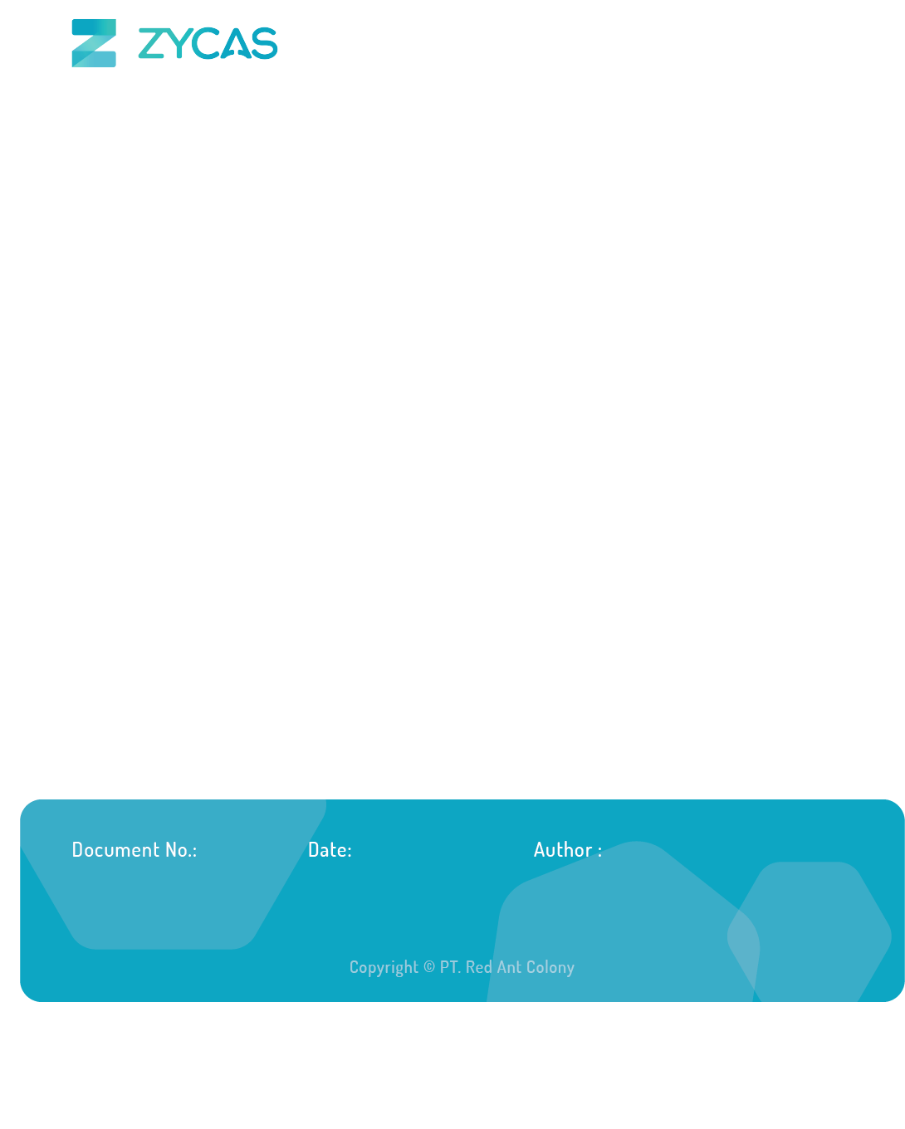

Zycas on Mobile
Zycas Mobile

Halaman ini dapat diakses oleh semua Pengguna dengan pemberian hak akses. Pengguna yang merupakan owner dapat mengakses semua menu, sedangkan pengguna karyawan bisa mengakses dengan pemberian akses oleh owner. Anda perlu mengunduh aplikasi Zycas di playstore.
Menu yang terdapat pada Zycas Mobile:
- Stok Produk
Modul Stok Produk adalah sistem pengelolaan persediaan yang memungkinkan Anda untuk memantau, menambah, dan mengontrol ketersediaan barang secara real-time. Modul ini merupakan komponen vital dalam menjaga kelancaran operasional toko dan memastikan ketersediaan produk yang optimal.

KATA SAMBUTAN
Salam Sejahtera,

Selamat datang di Buku Panduan Zycas.
Buku ini dirancang untuk membantu Anda memahami dan memanfaatkan seluruh fitur yang tersedia dalam aplikasi Zycas dengan mudah, cepat, dan efisien.
Zycas hadir sebagai solusi inovatif bagi para pemilik bisnis dalam mengelola transaksi penjualan, meningkatkan efisiensi operasional, serta memperoleh berbagai keuntungan dari promo dan fitur pendukung lainnya. Dengan antarmuka yang ramah pengguna serta fitur-fitur yang disesuaikan untuk kebutuhan ritel, Zycas memberikan pengalaman yang lebih praktis dan profesional dalam menjalankan bisnis sehari-hari.
Panduan ini disusun secara sistematis untuk memudahkan Anda dalam:
- Mengenal fitur utama aplikasi,
- Melakukan pengaturan awal,
- Mengelola transaksi kasir, stok, hingga laporan,
Kami berharap buku panduan ini dapat menjadi referensi bermanfaat dalam mengoptimalkan penggunaan aplikasi Zycas, sehingga bisnis Anda semakin berkembang dan berjalan lebih lancar.
Terima kasih telah mempercayakan Zycas sebagai mitra dalam mendukung perjalanan bisnis Anda. Kami berkomitmen untuk terus memberikan layanan terbaik dan senantiasa terbuka terhadap saran maupun masukan guna meningkatkan kualitas aplikasi ini.
Hormat kami,
Tim Zycas

Red Ant Colony

Daftar Isi
1. Stok Produk 4
1.1. Cara Mengakses Stok Produk 5
1.2. Cara Tambah Stok 7
Glosarium 12

1. Stok Produk
Fitur Stok Produk digunakan untuk mengelola data stok barang dalam sistem. Melalui halaman ini, Anda dapat menambahkan stok untuk produk biasa, produk paduan dan produk varian
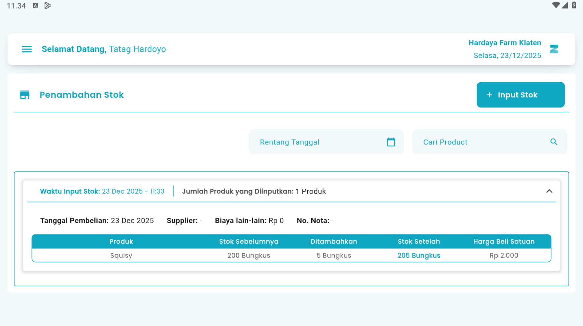

2

1

3

Keterangan:
No | Simbol | Keterangan
1 | Input Stok | Tombol digunakan untuk menambahkan data stok baru ke dalam sistem
2 | Rentang Tanggal | Tombol digunakan untuk memfilter dan menampilkan data stok berdasarkan periode tanggal tertentu.
3 | Cari Produk | Tombol digunakan untuk mencari produk tertentu dalam daftar stok dengan cepat, sehingga mempermudah pengelolaan data yang jumlahnya banyak

1.1. Cara Mengakses Stok Produk
Berikut cara mengakses menu stok produk:
- Tekan ikon tiga garis di pojok kiri atas

- Setelah menekan ikon hamburger, maka akan menampilkan sidebar list menu
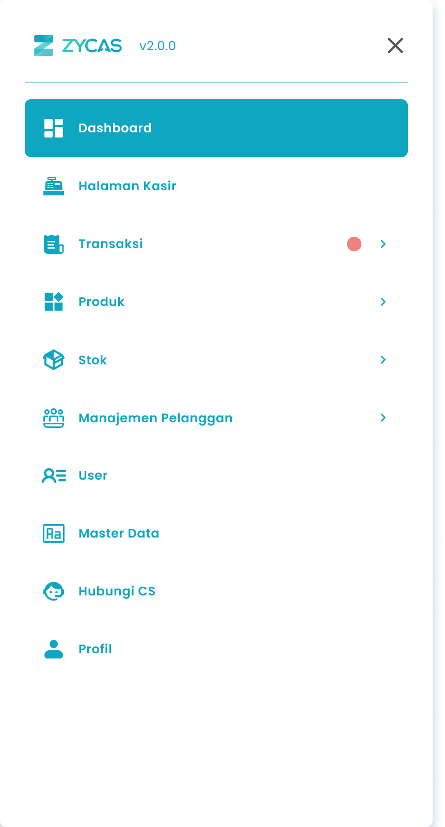
- Tekan menu Stok pada list menu


- Setelah tekan menu Stok, maka akan menampilkan list sub menu Stok

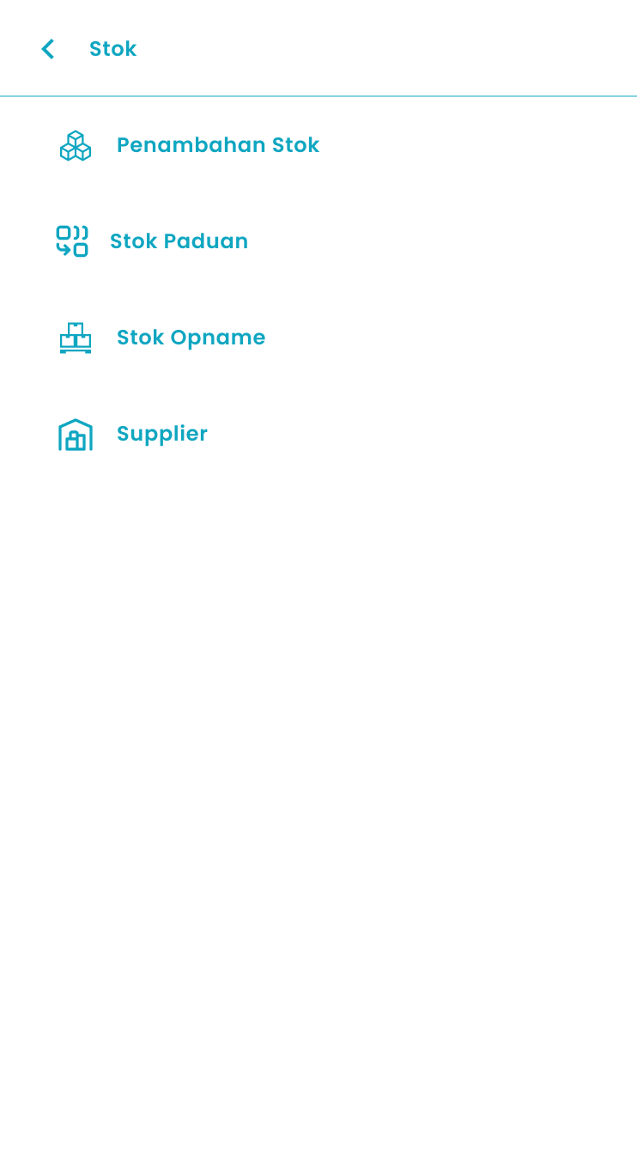
- Lalu tekan menu Penambahan Stok pada list sub menu Stok


- Setelah menekan menu Penambahan Stok maka akan menampilkan halaman List Penambahan Stok

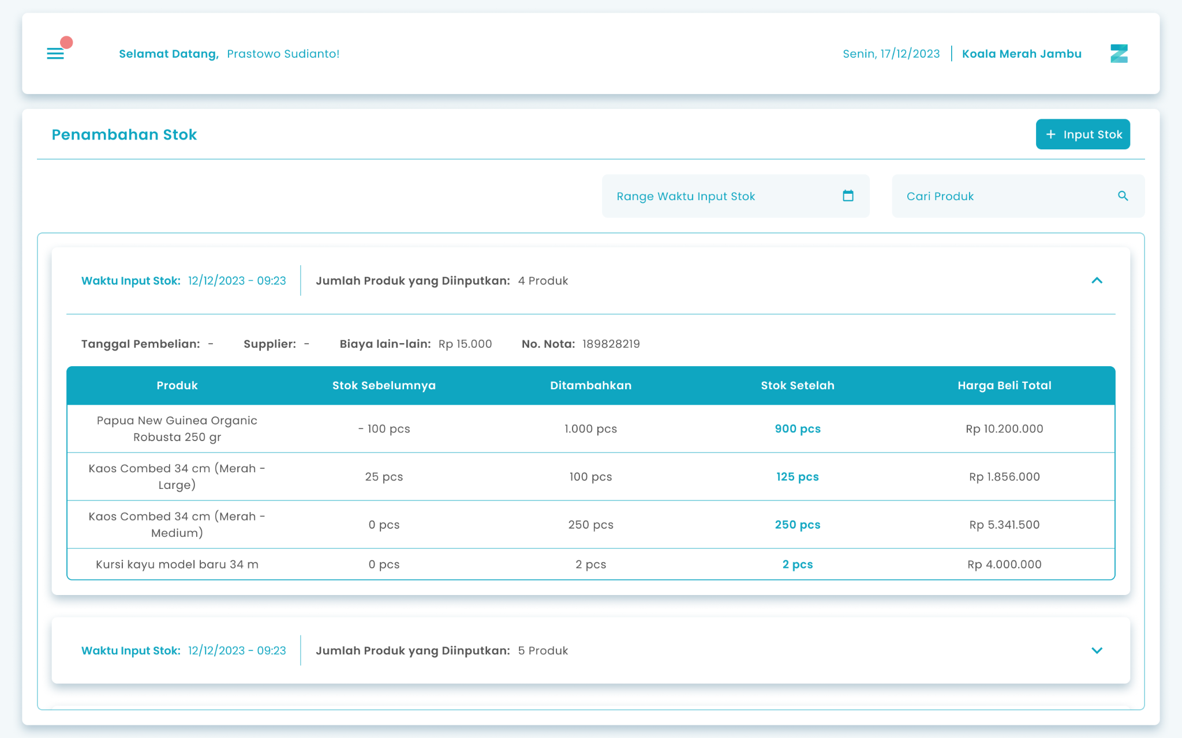

1.2. Cara Tambah Stok
Tambah Stok merupakan fitur yang berfungsi untuk menambah stok produk ke dalam sistem.
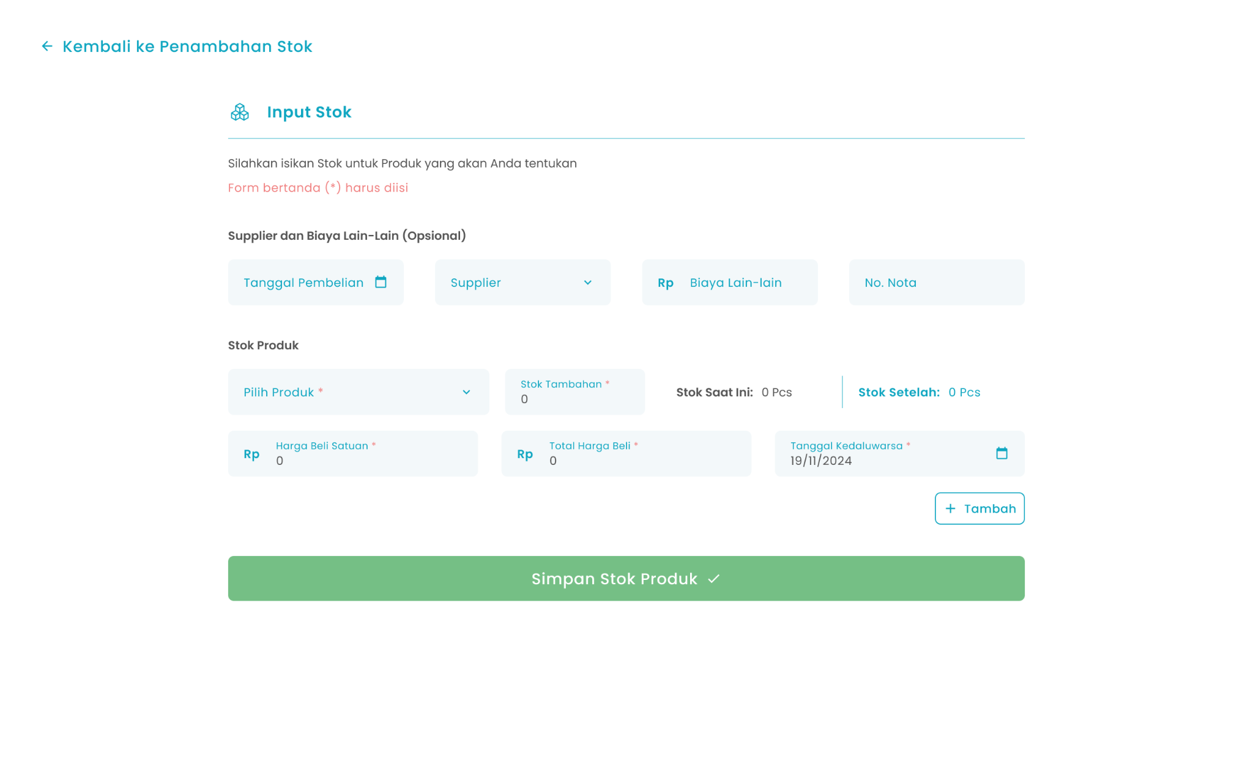

8

12

13

2

7

9

10

5

1

4

6

3

11

Keterangan :
No. | Simbol | Keterangan
1 | Tanggal Pembelian | Tombol untuk mengisi tanggal pembelian stok produk
2 | Supplier | Tombol untuk mengisi supplier
3 | Biaya Lain-lain | Tombol untuk mengisi biaya lain-lain
4 | No. Nota | Tombol untuk mengisi no nota
5 | Pilih Produk | Tombol untuk memilih produk yang ditambahkan stok
6 | Stok Tambahan | Tombol untuk mengisi jumlah stok tambahan
7 | Stok Saat Ini | Kolom untuk melihat jumlah stok saat ini
8 | Stok Setelah | Kolom untuk melihat jumlah stok setelah ditambah
9 | Harga Beli Satuan | Tombol untuk mengisi harga beli produk satuan
10 | Total Harga Beli | Tombol untuk mengisi total harga beli
11 | Tanggal Kadaluarsa | Tombol untuk mengisi tanggal kadaluarsa produk
12 | Tambah | Tombol untuk menambah stok produk lain
13 | Simpan Stok Produk | Tombol untuk simpan stok

Berikut adalah langkah-langkah untuk menambah stok produk:
- Tekan pada tombol Tambah Supplier di sebelah kanan atas

- Lalu mulai bisa input tanggal Pembelian

- Tekan tombol Supplier untuk memilih supplier terkait produk yang akan ditambahkan.

- Lalu pilih supplier yang tersedia (contoh: PT Siantar Top, PT Torabika Tbk., CV Javamas Agrophos, atau Microsoft Inc.).
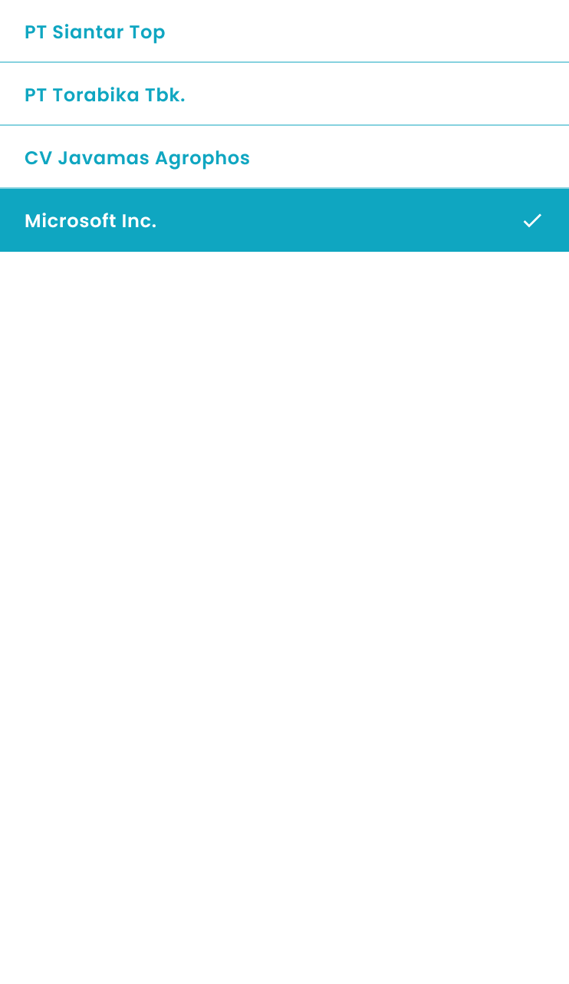
- Setelah supplier dipilih, sistem akan otomatis menampilkan Halaman Input Stok Produk sesuai dengan supplier tersebut.

- Biaya Lain-Lain (Opsional): Masukkan biaya tambahan yang berkaitan dengan pembelian.

- Nota: Masukkan nomor atau keterangan nota pembelian.

- Pilih Stok Produk


- Lalu pilih produk yang tersedia
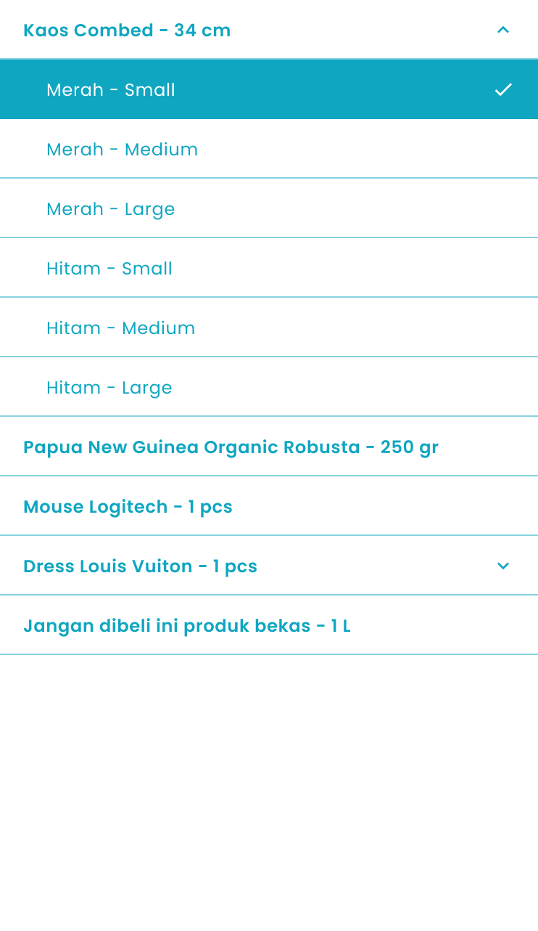
- Setelah produk dipilih, sistem akan otomatis menampilkan Halaman Input Stok Produk sesuai dengan produk tersebut

- Jumlah Stok Tambahan: Masukkan jumlah unit stok yang ingin ditambahkan.
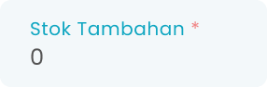
- Harga Beli Satuan: Isi harga beli per unit produk.

- Total Harga Beli: Isi total harga beli per unit produk (bisa diabaikan jika sudah mengisi harga beli satuan)

- Tanggal Kadaluarsa: Masukkan tanggal kadaluarsa produk (jika ada).

- Tekan tombol “Tambah” untuk menambahkan stok produk lain


- Setelah menekan tombol, maka akan menampilkan kolom input stok produk lain
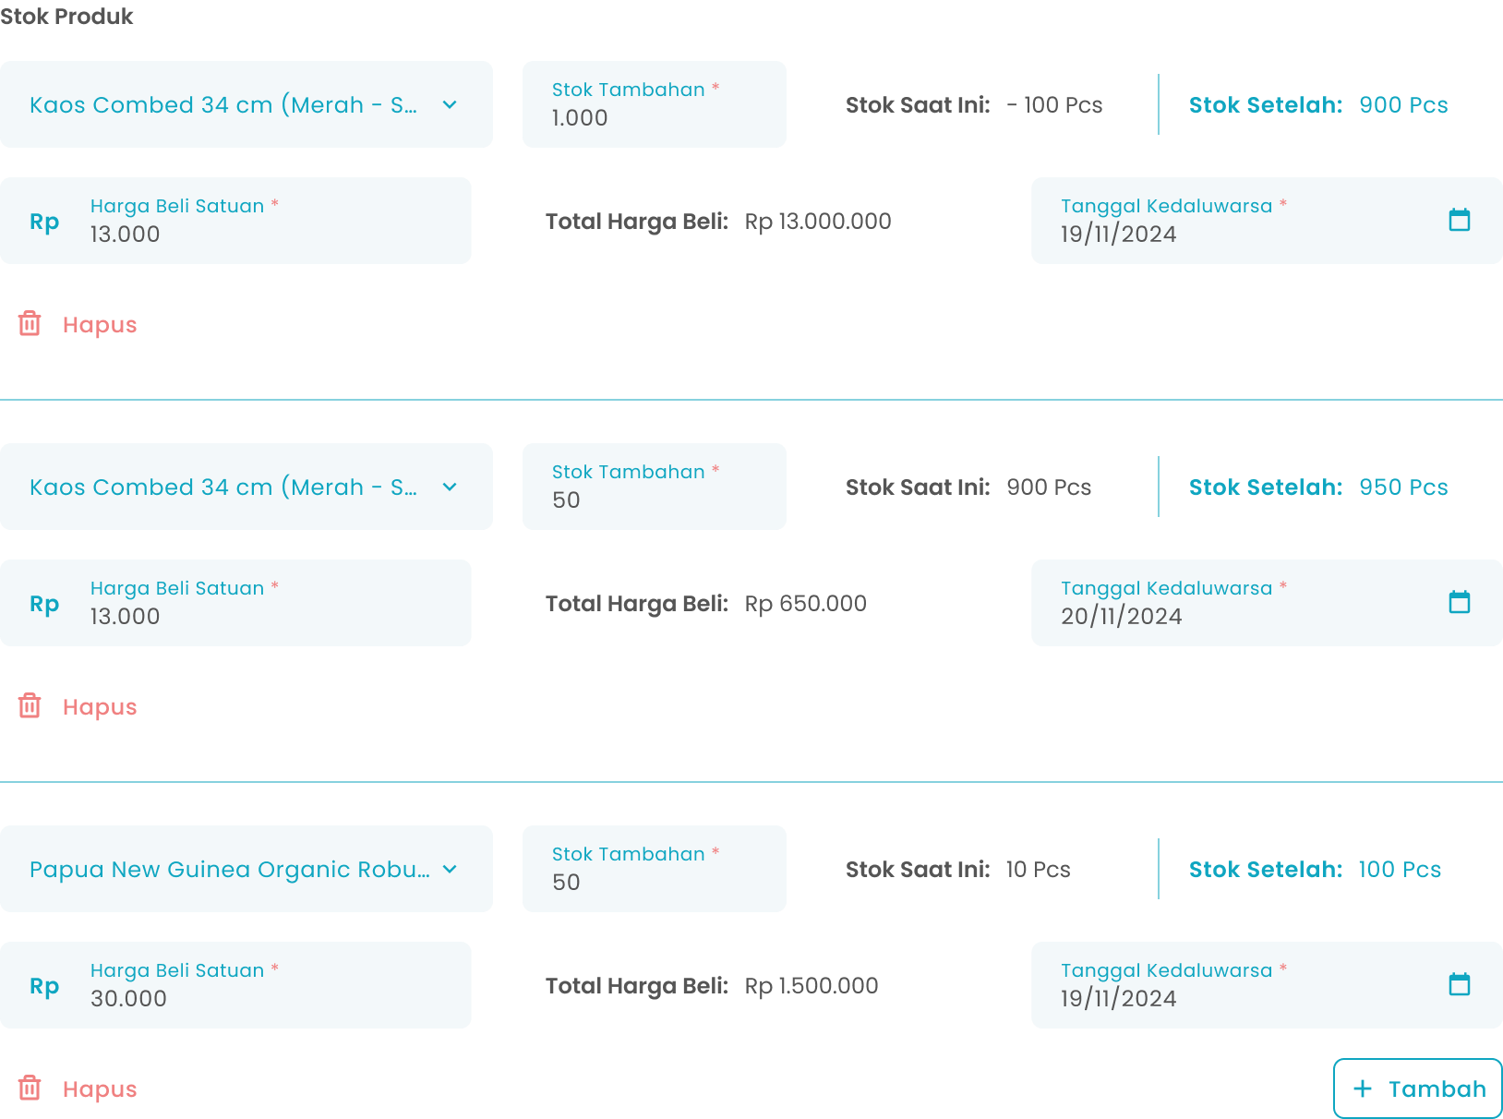

- Masukkan data stok sesuai kebutuhan, lalu klik tombol Simpan Stok Produk untuk menyimpan informasi ke dalam sistem.
- Setelah tombol simpan ditekan, sistem akan menampilkan pop up konfirmasi untuk memastikan bahwa proses penambahan stok dilakukan dengan benar.
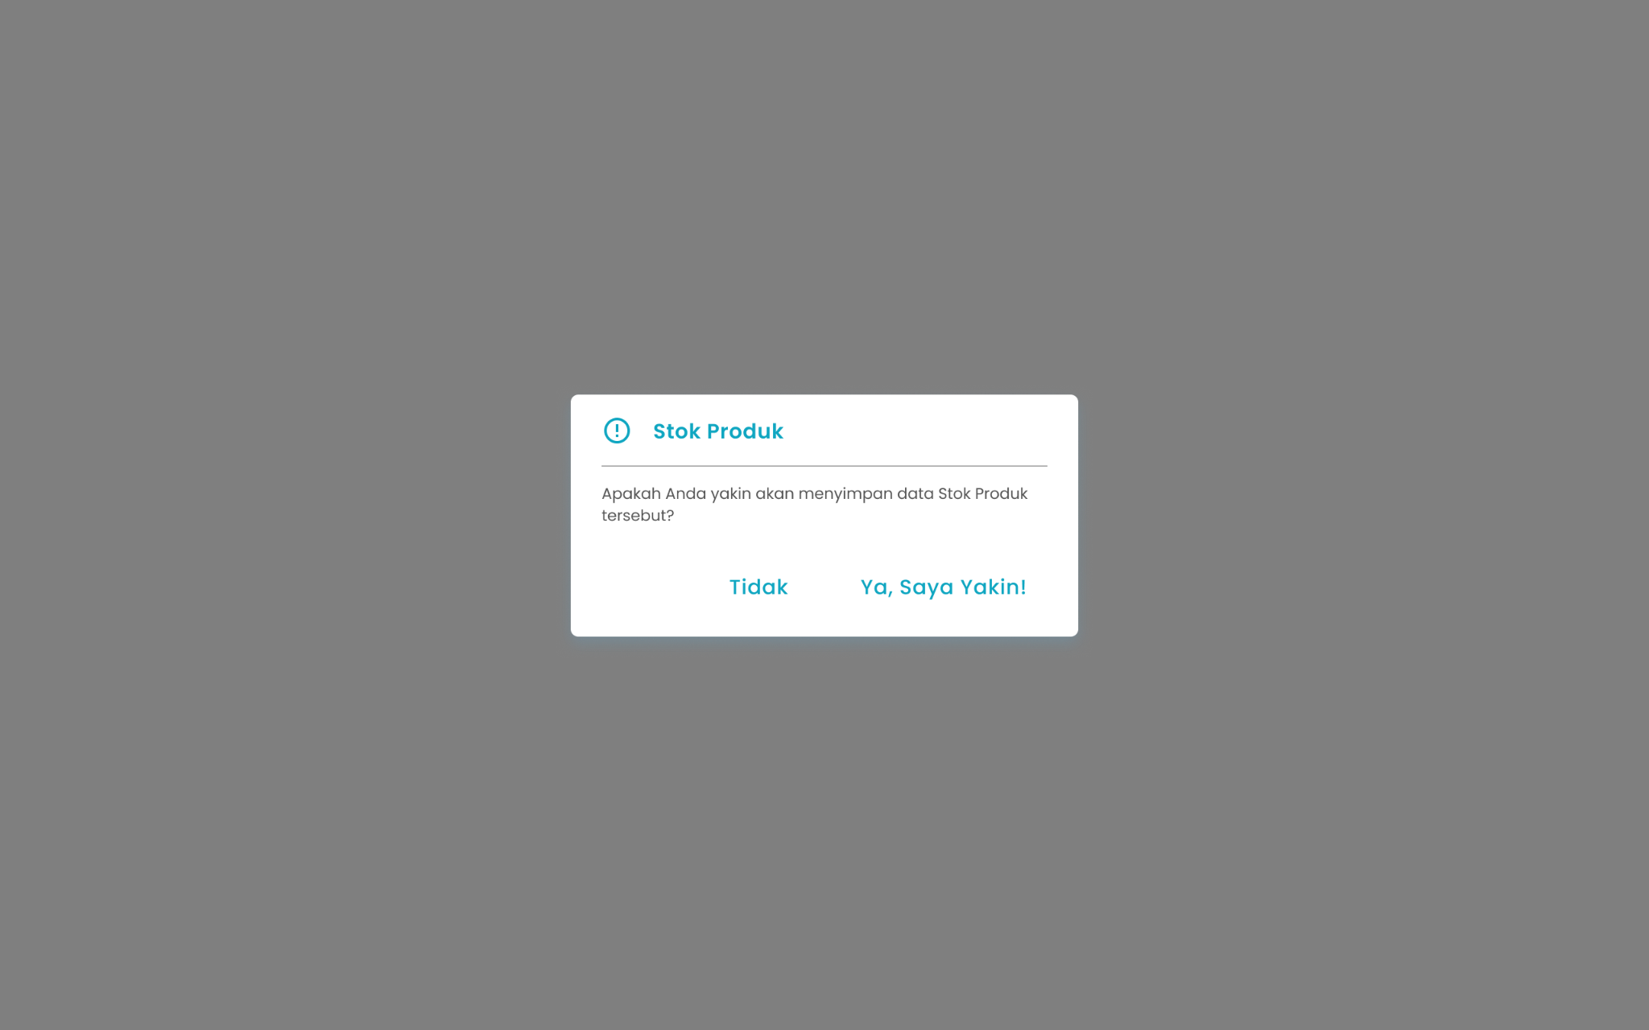
- Tekan tombol “Ya, Saya Yakin” di halaman konfirmasi untuk menyimpan data stok produk
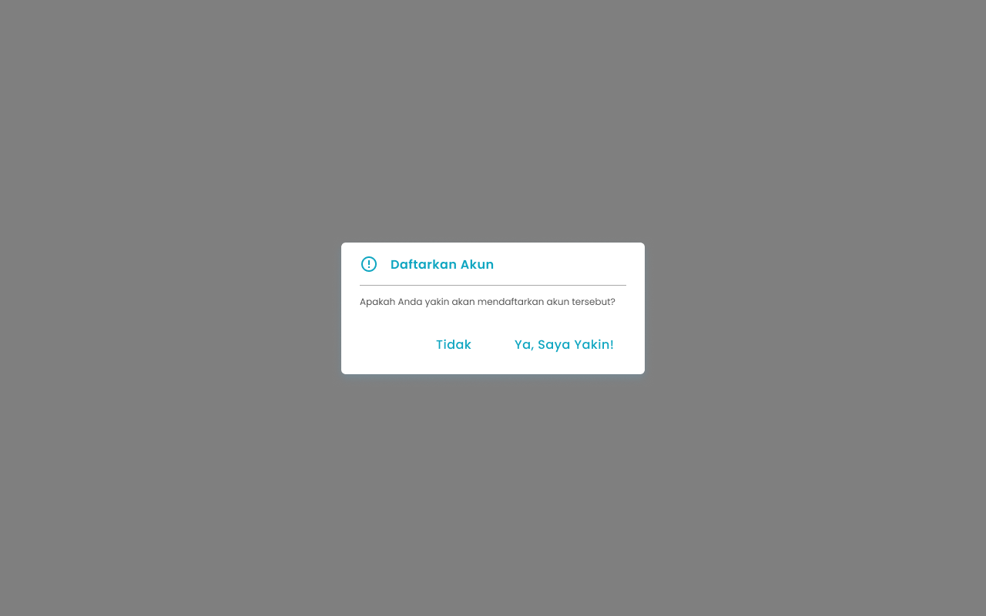
- Tekan tombol “Tidak” di halaman konfirmasi untuk membatalkan

- Jika Anda memilih tombol Ya, Saya Yakin, maka data stok terbaru akan berhasil tersimpan dan secara otomatis diperbarui pada sistem.
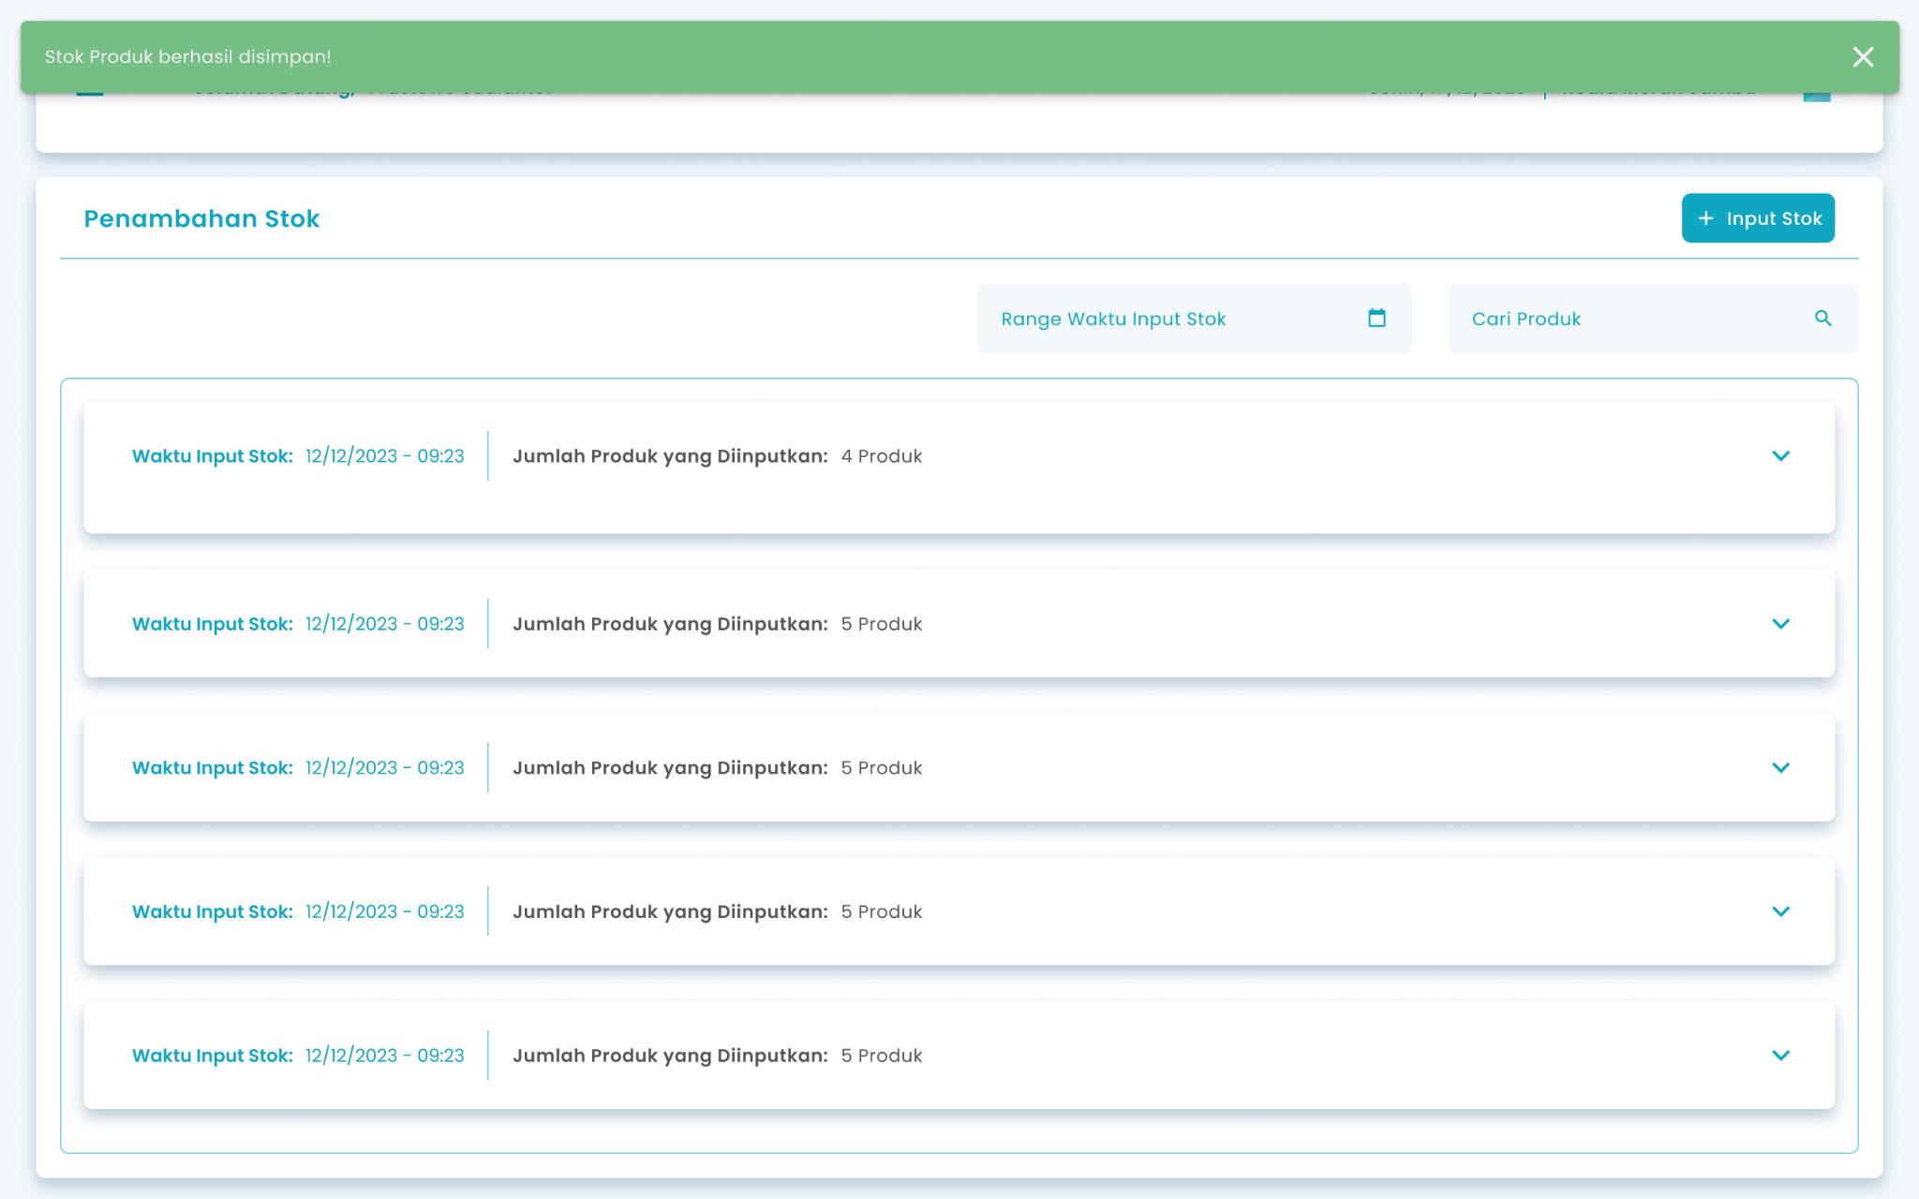

🛈  Information | - Anda dapat menambahkan stok untuk produk biasa, paduan, dan varian  - Kolom input harga beli satuan dan kolom input total harga beli saling berkaitan jika anda mengubah salah satu kolom  - Kolom produk kadaluarsa muncul jika anda menyalakan fitur lacak produk kadaluarsa

Glosarium

Istilah | Deskripsi (Penjelasan dalam Bahasa Indonesia)
Zycas Mobile | Aplikasi mobile untuk mengelola operasional bisnis seperti transaksi, stok produk, dan laporan.
Pengguna (User) | Orang yang menggunakan aplikasi Zycas Mobile dengan hak akses tertentu.
Owner | Pengguna dengan hak akses penuh yang dapat mengelola seluruh menu dan fitur dalam aplikasi.
Karyawan | Pengguna dengan hak akses terbatas sesuai izin yang diberikan oleh owner.
Hak Akses | Izin yang menentukan menu dan fitur yang dapat diakses oleh pengguna.
Stok Produk | Jumlah persediaan barang yang tersedia dan tercatat dalam sistem.
Modul Stok Produk | Modul pengelolaan persediaan untuk memantau, menambah, dan mengontrol stok barang secara real-time.
List Penambahan Stok | Halaman yang menampilkan daftar riwayat penambahan stok produk.
Input Stok | Tombol atau fitur untuk menambahkan data stok baru ke dalam sistem.
Tambah Stok | Fitur untuk menambahkan jumlah stok produk yang sudah terdaftar.
Rentang Tanggal | Fitur filter untuk menampilkan data stok berdasarkan periode tanggal tertentu.
Cari Produk | Fitur pencarian untuk menemukan produk tertentu dalam daftar stok.
Tanggal Pembelian | Tanggal saat stok produk dibeli dari supplier.
Supplier | Pihak atau perusahaan yang memasok produk ke toko.
Biaya Lain-lain | Biaya tambahan selain harga beli produk, seperti ongkos kirim atau biaya administrasi.
No. Nota | Nomor atau identitas nota pembelian produk.
Pilih Produk | Fitur untuk memilih produk yang akan ditambahkan stoknya.
Stok Tambahan | Jumlah unit stok baru yang ditambahkan ke stok yang sudah ada.
Stok Saat Ini | Jumlah stok produk sebelum dilakukan penambahan stok.
Stok Setelah | Jumlah stok produk setelah penambahan stok dilakukan.
Harga Beli Satuan | Harga pembelian per unit produk.
Total Harga Beli | Total biaya pembelian produk berdasarkan jumlah dan harga satuan.
Tanggal Kadaluarsa | Tanggal batas akhir produk dapat digunakan atau dijual.
Produk Biasa | Produk tunggal tanpa varian atau kombinasi.
Produk Paduan | Produk yang terdiri dari gabungan beberapa produk lain.
Produk Varian | Produk dengan variasi tertentu, seperti ukuran atau warna.
Simpan Stok Produk | Tombol untuk menyimpan data penambahan stok ke dalam sistem.
Pop-up Konfirmasi | Tampilan konfirmasi sistem sebelum data stok disimpan.
Notifikasi Berhasil | Pesan sistem yang menandakan data stok berhasil disimpan atau diperbarui.
Fitur Lacak Produk Kadaluarsa | Fitur opsional untuk menampilkan dan memantau tanggal kadaluarsa produk.
Sidebar Menu | Panel navigasi yang muncul setelah menekan ikon hamburger.
Ikon Hamburger | Ikon tiga garis yang digunakan untuk membuka sidebar menu.

